10.01.2024 Г № 04
РОССИЙСКАЯ ФЕДЕРАЦИЯ
ИРКУТСКАЯ ОБЛАСТЬ
БАЛАГАНСКИЙ МУНИЦИПАЛЬНЫЙ РАЙОН
КУМАРЕЙСКОЕ СЕЛЬСКОЕ ПОСЕЛЕНИЕ
ПОСТАНОВЛЕНИЕ

ОБ утверждении схемы теплоснабжения Кумарейского муниципального образования

В соответствии с Федеральным законом от 06.10.2003 г. № 131-ФЗ «Об общих принципах организации местного самоуправления в Российской Федерации», Федеральным законом от 27.07.2010 № 190-ФЗ "О теплоснабжении", Уставом Кумарейского муниципального образования, администрация Кумарейского муниципального образования

ПОСТАНОВЛЯЕТ:

- Утвердить прилагаемую схему теплоснабжения Кумарейского муниципального образования.
- Признать утратившими силу постановление администрации Кумарейского муниципального образования от 11.01.2023г. № 07 «Об утверждении схемы теплоснабжения Кумарейского муниципального образования».
- Опубликовать настоящее постановление в газете «Кумарейский Вестник» и на официальном сайте Кумарейского муниципального образования в сети «Интернет».
- Настоящее Постановление вступает в силу со дня его официального опубликования.

Глава администрации
Кумарейского муниципального образования А.П. Иванов

Утверждено:
Постановлением администрации
Кумарейского муниципального
образования от 10.01.2024 г. № 04

Иркутская область
Балаганский район
Администрация
Кумарейского муниципального образования

Схема теплоснабжения
Кумарейского муниципального образования

Кумарейка 2023 г.
Введение
Общая информация………………………………………………………………...……...…… | 4
Раздел 1. Схема теплоснабжения Кумарейского муниципального образования……. | 5
1. Существующее состояние………………………………………………………………….. | 5
2. Источники тепловой энергии, расположенные на территории Кумарейского МО... | 6
3. Оборудование котельных……………………………………….…………………………... | 7
4. Существующее положение в сфере производства, передачи и потребления тепловой энергии для целей теплоснабжения………………………………………….. | 7
5. Тепловые сети, сооружения на них и тепловые пункты………….……………………. | 9
Раздел 2. Схема существующей системы теплоснабжения в с.Кумарейка………….. | 9
Раздел 3. Перспективные топливные балансы…………………………………………. | 13
Раздел 4. Предложения по строительству, реконструкции и техническому перевооружению источников тепловой энергии и сооружений на них………………… | 13

ВВЕДЕНИЕ
Схема теплоснабжения Кумарейского муниципального образования разработана администрацией Кумарейского муниципального образования.
Схема теплоснабжения разработана в соответствии с ФЗ о теплоснабжении №190-ФЗ от 27 июля 2010 года и Постановлением правительства РФ от 22 февраля 2012 г. № 154 «О требованиях к схемам теплоснабжения, порядку их разработки и утверждения». Цель разработки схемы теплоснабжения - определение стратегии и единой технической политики перспективного развития систем теплоснабжения Кумарейского муниципального образования.
Схема теплоснабжения разработана на следующие периоды: - существующее положение (2024 год), - перспективные периоды 2024-2028 гг, с ежегодной разбивкой по годам.

ОБЩАЯ ИНФОРМАЦИЯ
Кумарейское муниципальное образование со статусом сельского поселения входит в состав Балаганского районного муниципального образования Иркутской области в соответствии с законом Иркутской области от 02.12.2004 г. № 64-оз «О статусе и границах муниципальных образований Балаганского района Иркутской области».
Административным центром и единственным населенным пунктом муниципального образования является село Кумарейка со статусом сельского населенного пункта.

Раздел 1. Схема теплоснабжения
Кумарейского муниципального образования

1. Существующее состояние
На территории Кумарейского муниципального образования расположена одна центральная котельная, которая обеспечивает теплом объекты соцкультбыта: Кумарейский детский сад, фельдшерско-акушерский пункт, пожарное ДЭПО, сельский дом культуры, администрацию Кумарейского МО, отделение почтовой связи, сельскую библиотеку.
В 2016 году в центральной котельной установлены 2 котла марки КВр-06КБ, топка ручная ТР-09х1,5. Котельные агрегаты вырабатывают тепловую энергию в виде горячей воды для нужд отопления с давлением 6 кгс/см^{2.} Котельная работает по температурному графику 95/70⁰С., единичная установленная мощность теплоисточников составляет 0,52 Гкал/ч. В тепловой схеме котельной установлены два сетевых насоса марки 1К80/120 и два насоса подпитки теплосети марки 1К20/30. Котельные агрегаты оборудованы дутьевыми вентиляторами ВД2,7-3000, дымососами, а также установлены клапана предохранительные 17сПС.
В 2021 году выполнены работы по капитальному ремонту тепловых сетей с. Кумарейка. Прокладка теплотрассы в каналах выполнена на глубине 1,0 метра.
В 2023 году выполнены мероприятия по приобретению резервного источника электроснабжения.
Котельная работает на угле.
Протяженность тепловых сетей от центральной котельной до потребителей составляет 538 м.
На территории Кумарейского муниципального образования находится ведомственная котельная, осуществляющая подачу теплоэнергии в Кумарейскую СОШ. В данной котельной установлены 2 водонагревательных котла самодельного типа, примерно подобных по мощности котлам марки КВр-06. Эксплуатация котельной осуществляется самостоятельно МБОУ Кумарейской СОШ.
Неблагоустроенный жилищный фонд отапливается печами.

2. Источники тепловой энергии, расположенные на территории Кумарейского МО

Таблица 1. Источники тепловой энергии, расположенные на территории Кумарейского МО

Наименование котельной | Место расположения | Площадь отапливаемых помещений м² | Протяженность тепловых сетей  метров
Муниципальная котельная «Центральная» | ул. Мира , 50 | 1562,9 | 538
Ведомственная котельная МБОУ Кумарейская СОШ | ул. Школьная, 1 | 1453 | 212

2.1. Существующие балансы
Источником теплоснабжения в Кумарейском муниципальном образовании являются две котельных: муниципальная котельная «Центральная», осуществляющая подачу теплоэнергии по объектам соцкультбыта и ведомственная котельная МБОУ Кумарейская СОШ, осуществляющая подачу теплоэнергии в Кумарейскую СОШ.
1) Основное оборудование источников теплоснабжения.
а) Муниципальная котельная «Центральная»
Установлены стальные водогрейные котлы в количестве двух единиц. Марки котлового оборудования: КВр – 0.63КБ. Котлы работают на угле. Температура нагрева воды до 95/70ºС.
б) Ведомственная котельная МБОУ Кумарейская СОШ
Установлены стальные водогрейные котлы в количестве двух единиц. Котловое оборудование самодельного типа (подобно КВр – 0.6) Котлы работают на дровах, температура нагрева воды до 95/70ºС.
2) Установленная мощность источников теплоснабжения.
а) Муниципальная котельная «Центральная»
Установленная мощность каждого котла КВр - 0,63 – 0,6 МВт (0,52 Гкал/час).
Суммарная установленная мощность котельной «Центральная» 1,26 МВт (1,04 Гкал/ч).
б) Ведомственная котельная МБОУ Кумарейская СОШ
Установленная мощность каждого котла приблизительно – 0,6 МВт (0,52 Гкал/час).
Суммарная установленная мощность котельной СОШ приблизительно - 1,2МВт (1,04 Гкал/ч).
3) Ввод в эксплуатацию котельного оборудования
а) Муниципальная котельная «Центральная» осуществлен в 2016году.
б) Ведомственная котельная МБОУ Кумарейская СОШ
осуществлен в 2007году.

3. Оборудование котельных.

Таблица 2. Оборудование котельных.
Тип котла | Установленная тепловая мощность, Гкал/ч | Год ввода в эксплуатации | Количество капитальных ремонтов | Последний капитальный ремонт
Муниципальная котельная «Центральная»
КВр 0,63  КВр 0,63 | 0,52  0,52 | 2016  2016 |  | Август 2016
Всего РТМ 1,04
Ведомственная котельная МБОУ Кумарейская СОШ
Водонагревный котел самодельного типа (подобный КВр 0,6)  Водонагревный котел самодельного типа (подобный КВр 0,6) | 0,52  0,52 | 2007  2007 |  | -  -
Всего РТМ 1,04

4. Существующее положение в сфере производства, передачи и потребления тепловой энергии для целей теплоснабжения

Функциональная структура теплоснабжения.
Организацией, осуществляющей эксплуатацию центральной котельной, на территории Кумарейского муниципального образования является ИП «Труфанов А.В.». Зона эксплуатационной ответственности до границ объектов теплопотребления. Зона ответственности распространяется на весь коммунальный комплекс. Источники центрального теплоснабжения и тепловые сети вместе с правами пользования переданы в безвозмездное пользование ИП «Труфанов А.В.» для осуществления деятельности по теплоснабжению потребителей.
Эксплуатацией котельной, осуществляющей подачу теплоэнергии в СОШ, является администрация Кумарейской СОШ.
Зона действия теплоснабжения представлена в Таблице 3.

Таблица 3. Структура теплоснабжения Кумарейского муниципального образования.

№ п/п | Адрес | Назначение здания | Площадь здания м2 | Вид отопления
Котельная «Центральная»
1 | ул. Мира д 54; Детский сад | нежилое | 393,2 | Котельная «Центральная»
2 | ул. Мира д 63; Пожарное депо | нежилое | 136,8 | Котельная «Центральная»
3 | Первомайская д 5; Кумарейский СДК | нежилое | 524 | Котельная «Центральная»
4 | ул. Первомайская д 2; Администрация | нежилое | 237 | Котельная «Центральная»
5 | ул. Первомайская д 2; Сельская библиотека | нежилое | 50 | Котельная «Центральная»
6 | ул. Первомайская д 2; Отделение почтовой связи с.Кумарейка | нежилое | 50,3 | Котельная «Центральная»
7 | пер. Новый д 2; ФАП | нежилое | 77 | Котельная «Центральная»
8 | Стояночный бокс для автомобиля по доставке воды населению | нежилое | 57,6 | Котельная «Центральная»
9 | Стояночный бокс для автомобиля администрации | нежилое | 37 | Котельная «Центральная»
Котельная СОШ
10 | ул. Школьная д 1; Кумарейская СОШ | нежилое | 1453 | Котельная СОШ

- Тепловые сети, сооружения на них и тепловые пункты.

Описание
а) Тепловые сети муниципальной котельной «Центральная».
Реконструкция теплотрассы проводилась в 2008г. на участке от центральной котельной до здания Администрации. В августе-сентябре 2015г. проведен выборочный капитальный ремонт наружных теплосетей от здания детского сада до ФАП, диаметром 76 мм., протяженностью 112 м. Способ прокладки тепловых сетей: на участке от здания детского сада до ФАП наземный в изоляции минеральной ватой.
В 2021 году проведен капитальный ремонт тепловой сети от здания Котельной до здания Администрации. Способ прокладки тепловых сетей – подземный. Общая протяжённость теплотрассы в двухтрубном исполнении диаметром 133 мм от здания Котельной до здания МУК «Кумарейский СДК» составляет 329 м., диаметром 76 мм от здания МУК «Кумарейский СДК» до здания Администрации составляет 97 м.
В 2023 году выполнены мероприятия по приобретению резервного источника электроснабжения в Котельную.
В местах прокладки тепловых сетей преобладают песчано-глинистые почвы.
б) Тепловые сети ведомственной котельной МБОУ Кумарейская СОШ.
Общая протяжённость теплотрассы 269 м. в двухтрубном исполнении диаметр труб 76 мм. Способ прокладки тепловых сетей частично подземный бесканальный, частично в изоляции минеральной ватой. Тепловой колодец выполнен дощатый деревянный, без утепления.
В местах прокладки тепловых сетей преобладают песчано-глинистые почвы.

Раздел 2. Схема существующей системы теплоснабжения в с.Кумарейка

Обмер существующих тепловых сетей села Кумарейка проводился лазерным измерителем расстояний HILTI PD40 и пятидесятиметровой рулеткой.
Результаты замеров по участкам с разными диаметрами трубопроводов представлены в таблицах 4 и 5.
Таблица 4. Результаты замеров тепловых сетей по участкам с диаметром трубы 133 мм
Наименование участка | Обозначение на схеме | Диаметр теплотрассы, мм | Протяженность теплотрассы, м
1 | 2 | 3 | 4
От здания Котельной до здания Детского сада | УТ 1 | 133 | 141
От здания Детского сада до здания СДК | УТ 2 | 133 | 188

Общая протяженность подающего трубопровода диаметром 133 мм. составит L₁₃₃=329 м и протяженность трубы обратной магистрали 329 м.
Общая протяженность трубы диаметром 133 мм составляет 658 м.
Таблица 5. Результаты замеров тепловых сетей по участкам с диаметром трубы 76 мм
Наименование участка | Обозначение на схеме | Диаметр теплотрассы, мм | Протяженность теплотрассы, м
1 | 2 | 3 | 4
От здания СДК до здания Администрации | УТ 3 | 76 | 97
От здания Детского сада до здания ФАПа | УТ 4 | 76 | 112

Общая протяженность подающего трубопровода диаметром 76 мм составит L₇₆=209 м. протяженность обратной магистрали составит такую же протяженность – 209 м. С учетом обратной магистрали, общая длина трубы диаметром 76 мм составляет 418 м.

На рис. 1,2 приведена схема существующих теплосетей теплоснабжения села Кумарейка.
Обозначения на карте:
УТ – участок теплотрассы;
Т - теплокамера

Рис. 1 . Схема существующих теплосетей теплоснабжения Кумарейка.

УТ 3
Т 5

Администрация
Т 4

Т 3

СДК

Пожарная часть

УТ 2

Детский сад

Т 2

УТ 4

УТ 1
ФАП

Т 1

Котельная

Рис. 2. Схема существующих тепловых сетей села Кумарейка с привязкой к плану села
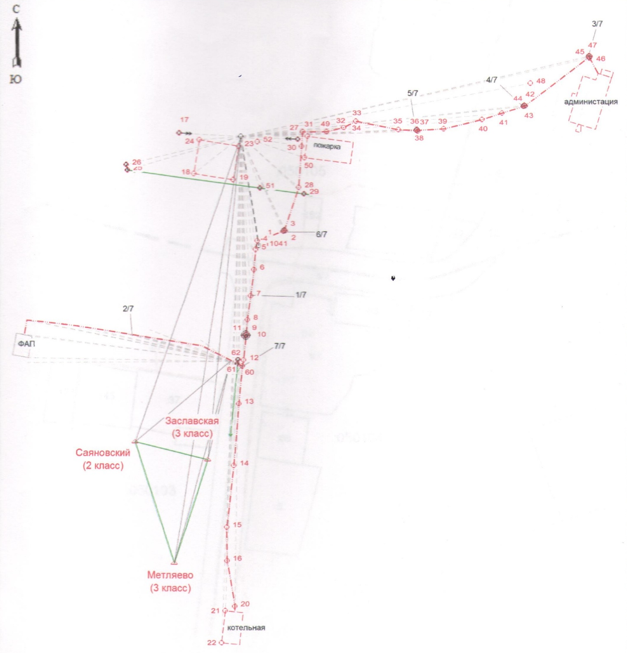

Раздел 3. Перспективные балансы теплоносителя

В тепловых сетях Котельная «Центральная» Кумарейского муниципального образования отсутствуют потери теплоносителя. Тепловые сети подпитываются из установленной емкости, объемом 4 куб.м. Водоподготовка осуществляется подвозом воды.
В тепловых сетях Котельной СОШ потери теплоносителя не наблюдаются. Тепловые сети подпитываются из установленной емкости. Водоподготовка осуществляется подвозом воды.

Раздел 4. Предложения по строительству, реконструкции и техническому перевооружению источников тепловой энергии, тепловых сетей

На 2024 год запланированы мероприятия по ремонту полов в здании Котельной с.Кумарейка.

